Диетологи утверждают, что орехи – важная составляющая питания любого человека. В них содержится большое количество минералов и витаминов. Употребляя в день суточную норму, человек начнёт чувствовать себя лучше уже через несколько дней. Врачи советуют в день употреблять горсть орешков, но ладошки у всех разные: у кого-то больше, у кого-то меньше. Поэтому необходимо знать, сколько можно употреблять орешков в день в граммах и сколько весит один грецкий орех без скорлупы, миндаль, арахис, фундук и другие орешки.
Грецкие орехи

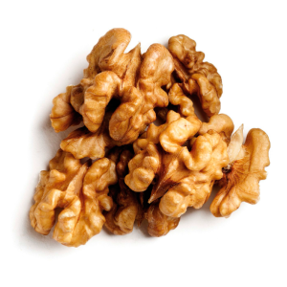 Грецкий орех – наиболее популярное лакомство среди жителей всей планеты. Грецкий орешек любят добавлять в рецепты вкусных блюд по всему миру. Особенно в греческой кухне.
Грецкий орех – самый полезный орешек среди всех. Только в нём содержится такое количество витаминов (B, PP, C, A, E), минералов, необходимых кислот и белка – все эти вещества жизненно необходимы для нормального функционирования организма.
Польза грецкого ореха:
повышают иммунитет (при регулярном употреблении грецкого ореха человек реже болеет, организм не поддаётся вирусам и инфекциям);
нормализуют кишечную микрофлору;
укрепляют стенки кровеносных сосудов и сердечную мышцу;
понижают уровень сахара в крови;
очищают сосуды от вредных веществ;
повышают мозговую деятельность, улучшают память;
улучшают потенцию;
Для поддержания нормального функционирования организма в день рекомендуется употреблять 5-7 штук.
Вес одного грецкого ореха в скорлупе (неочищенный) – 25-30 грамм.
Вес одного цельного грецкого ореха без учёта скорлупы – 10-15 грамм.
Размер орешка вместе со скорлупой – 10-15 см.
В 1 стакане содержится 140-160 гр грецкого ореха.
Миндаль
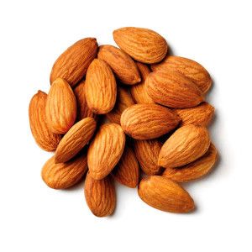Миндаль – плод, с высоким содержанием витамина E в своём составе. Миндаль – источник полезных жиров.
Ежедневное употребление миндаля, позволяет укрепить нервную систему. Улучшает состояние кожи, нормализует микрофлору кишечника. Миндаль замедляет старение организма, выступает профилактическим средством такого заболевания как сахарный диабет. Также ежедневное употребление миндаля помогает терять вес
Масса:
1 шт – 1-2 грамм;
в 1 столовой ложке – 8-10 грамм;
в 1 стакане – 140 грамм;
При покупке миндаля обратить внимание на целостность плодов. Орешки должны быть без видимых повреждений, царапин.
Размер миндаля — 1-2 см.
Фундук
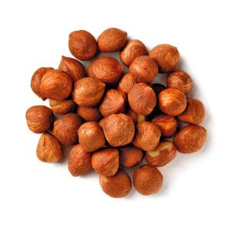Ежедневное употребление:
улучшает состояние кровеносных сосудов;
позволяет избавиться от анемии (пониженное содержание гемоглобина в крови);
укрепляется сердечная мышца (нормализуется работа сердца);
нормализуется артериальное давление;
Калорийность фундука около 700 ккал на 100 грамм. 1 орешек весит около 1-2 грамма. Исходя из этого, легко посчитать калорийность фундука.
В 1 спелом плоде содержится около 7-10 ккал.
В сутки можно употреблять не более 50 грамм плодов (идеальная суточная норма – 30 грамм).
Объём 1 шт фундука, в среднем, около 1-1,5 см.
Арахис
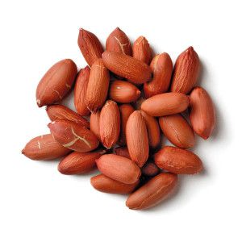Многие люди считают арахис орехом, но на самом деле арахис – это бобовая культура. В орешке содержится большое количество микроэлементов, которые улучшают состояние организма.
Арахис становится максимально полезным при ежедневном употреблении. Так, американцы для того чтобы употреблять орешек ежедневно, создали вкуснейший десерт – арахисовая паста.
Масса:
1 сырой неочищенный орешек весит меньше 1 грамма (около 0,1-0,3 граммов);
в 1 столовой ложке арахиса содержится 11-12 граммов;
в 1 чайной ложечке – 4-6 гр;
В 100 граммах содержится 550 ккал.
Размер 1 шт в длину – 1-1,4 см.
В обычном стакане (200-250 мл) – 130-140 гр арахиса. Соответственно, полстакана орешков весит где-то 65-70 гр.
Интересно! Арахис созревает не на деревьях, как все остальные орехи, а под землёй.
Кешью
Кешью – орешек, который используются во многих диетах. Кешью быстро утоляет голод и насыщает организм полезными веществами.
Спелый индийский орешек положительно сказывается на мужском здоровье (повышает активность сперматозоидов, улучшает потенцию). Оказывает влияние на состояние кожи, ногтей и волос. Спустя несколько недель после употребления кешью, волосы становятся лучше, появляется живой блеск. В том числе, Некоторые женщины утверждают, что употребление кешью повышает густоту волос.
Масса:
1 штука – 2-3 гр;
1 столовая ложка – 10-11 гр;
В 100 граммах содержится 600 ккал. Суточная норма – до двадцати пяти грамм.
Сводная таблица
Ниже представлена таблица, в которой содержатся необходимые данные для укрепления организма витаминами и минералами, находящимися в составе орешков.
 | Вес (1 штука) | Вес (1 ст ложка) | ккал на 100 гр | Суточная норма, гр
Грецкий орех | Со скорлупой (неочищенный орех) – 25-30 гр | 11 гр | 656 ккал | 5-7 ядер
Без скорлупы – 5-10 гр | 11 гр | 656 ккал | 5-7 ядер
Миндаль | 1-2 гр | 8-10 гр | 579 ккал | 30-50 гр
Фундук | 1-2 гр |  | 700 ккал | 30-50 гр
Арахис | 0,1-0,3 гр | 11-12 гр | 550 ккал | 15-20 ядер (детям 8-10)
Мускат | 3-8 гр | 13-15 гр | 556 ккал | 2-3 ядра
Кешью | 2-3 гр | 10-11 гр | 600 ккал | 20-25 гр
Для того, чтобы извлечь максимальную пользу из спелых орехов, необходимо употреблять не 1 вид плодов, а несколько. Если нет возможности употреблять орехи ежедневно, рекомендуется покупать 2-3 раза в месяц ореховые смеси, которые продаются в любом продуктовом магазине.
Заключение
Орехи приносят неоценимую пользу для организма. Только в этих плодах содержится такое количество витаминов, минералов, полезных жиров и кислот. Употребляя суточную норму, человеку начинает чувствовать себя лучше уже через неделю. Орешки повышают иммунитет и укрепляют организм. Человек, употребляющий орехи ежедневно, реже болеет вирусными и инфекционными заболеваниями. Но для того чтобы орешки не нанесли вреда организму, необходимо знать, сколько можно употреблять в день и сколько весит каждый плод.

